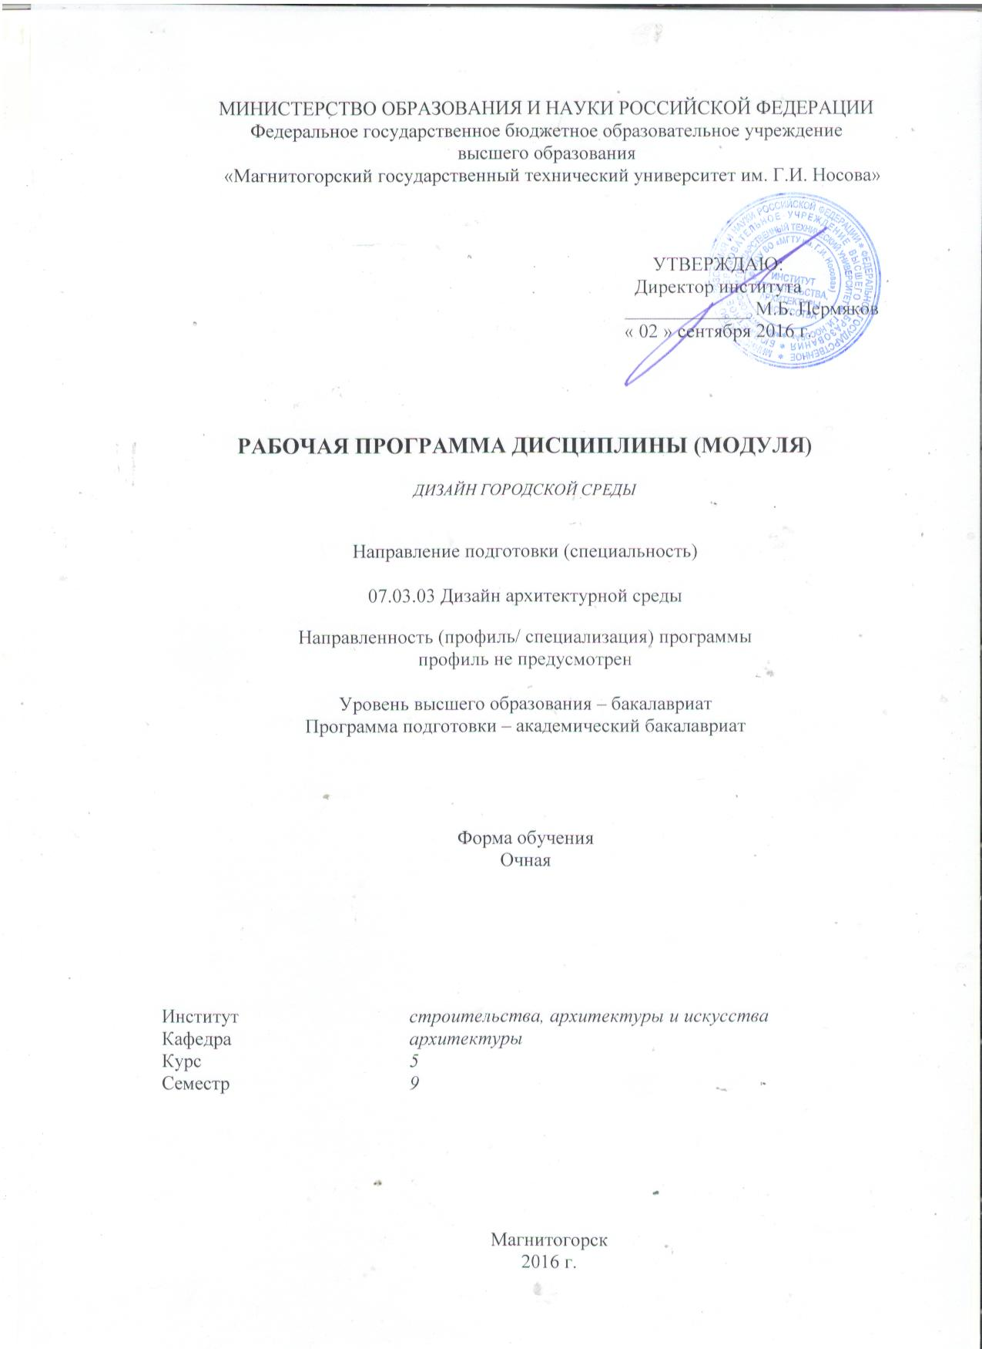
2017

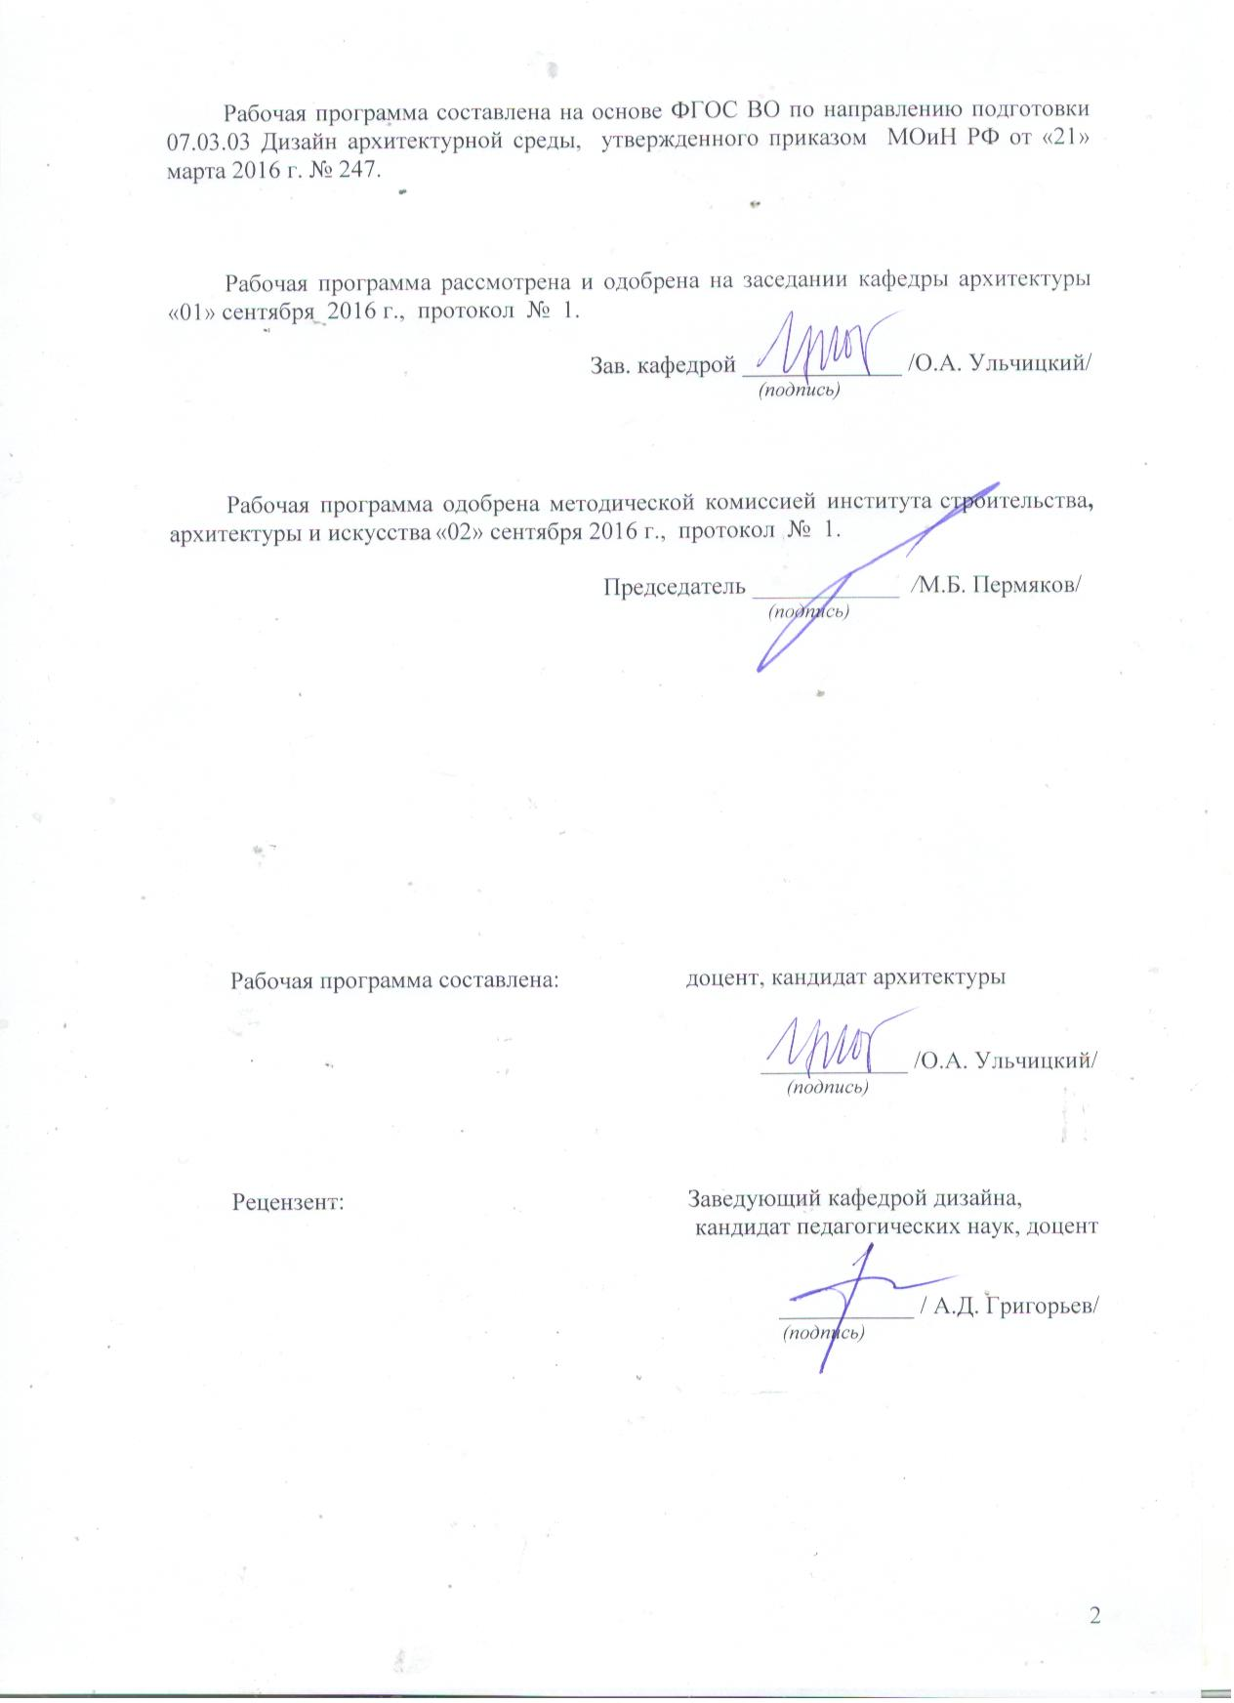

Лист регистрации изменений и дополнений
№ п/п | Раздел  программы | Краткое содержание  изменения/дополнения | Дата.  № протокола  заседания  кафедры | Подпись зав.  кафедрой
21 | Раздел 8 | Актуализация учебно-методического и информационного обеспечения дисциплины | 31.08.2018г. Протокол №1 | 
32 | Раздел 8 | Актуализация учебно-методического и информационного обеспечения дисциплины | 31.08.2019г. Протокол №1
43 | Раздел 8 | Актуализация учебно-методического и информационного обеспечения дисциплины | 31.08.2020г. Протокол №1

1 Цели освоения дисциплины (модуля)
Целью освоения дисциплины (модуля) «Дизайн городской среды» является формирование у студентов профессиональных компетенций в области проектирования городских пространств различного типа и их элементов в процессе освоения проектных методов и навыков в постоянном поддержании городских территорий в комфортных условиях, в соответствие с требованиями ФГОС ВО по направлению подготовки 07.03.03 Дизайн архитектурной среды.

2 Место дисциплины (модуля) в структуре образовательной программы
подготовки бакалавра
Дисциплина «Дизайн городской среды» входит в вариативную часть блока 1 образовательной программы, дисциплины по выбору.
Изучение студентами курса «Дизайн городской среды» направлено на практическое углубленно-специализированное освоение проектных навыков по разработке архитектурно-дизайнерских проектов по организации среды улиц города, внутриквартальных и дворовых территорий, площадей, парков скверов и т.д. Изучение данной дисциплины должно содействовать более глубокому осмыслению процессов влияющих на формирование современного городского пространства, знанию современных и актуальных направлений в дизайне городской среды. Знания в области современного проектирования и изучение стилей и направлений в данной области дизайна. В результате изучения данной дисциплины студент приобретает компетенции в области дизайна городской среды, то есть развивает способность применять знания, умения, навыки, личностные качества для успешной деятельности по проектированию внешних городских пространств различного типа.
Для изучения дисциплины необходимы знания, умения, навыки, сформированные в результате изучения дисциплины: «Архитектурно-дизайнерское проектирование», «Основы компьютерного моделирования в архитектуре и дизайне», «Дизайн среды жилой и общественной архитектуры».
Знания, умения и навыки, полученные при изучении данной дисциплины, будут необходимы при изучении дисциплины базовой части блока 3: «Подготовка к защите и защита выпускной квалификационной работы» образовательной программы по направлению 07.03.03 Дизайн архитектурной среды.

3 Компетенции обучающегося, формируемые в результате освоения
дисциплины (модуля) и планируемые результаты обучения
В результате освоения дисциплины (модуля) «Дизайн среды промышленной архитектуры» обучающийся должен обладать следующими компетенциями:

Структурный  элемент  компетенции | Планируемые результаты обучения
ПК-1 способностью формировать архитектурную среду как синтез предметных (дизайн), пространственных (архитектура), природных (экология) и художественных (визуальная культура) компонентов и обстоятельств жизнедеятельности человека и общества
Знать | - терминологию, понятия и категории дизайна городской среды, понимать специфику работы архитектора-дизайнера данного профиля;  - композиционные закономерности формирования предметно-пространственного окружения; функциональные, конструктивно-технологические и другие требования к проектированию городской среды
Уметь | - выявлять основные проблемы, формулирования актуальности, цели и задач исследовательского и творческого процесса, понимания логики проектирования, справедливой оценки его результатов и выработки соответствующих выводов;  - проектировать городские пространства различного масштаба и функционального содержания с учетом нормативных требований, технологии строительства объектов данного типа, а также существующего рынка строительных и отделочных материалов.
ПК-8 способностью грамотно представлять архитектурно-дизайнерский замысел, передавать идеи и проектные предложения, изучать, разрабатывать, формализовать и транслировать их в ходе совместной деятельности средствами устной и письменной речи, макетирования, ручной и компьютерной графики, количественных оценок
Владеть | - навыками публичных выступлений и дискуссий по защите и критике авторских проектных идей;  - творческими методами дизайнера, анализа и синтеза формы с точки зрения художественного языка и композиции, определения объемно-пространственной структуры, пропорций, особенностей фактуры и цвета проектируемого объекта.

4 Структура и содержание дисциплины (модуля)
Общая трудоемкость дисциплины составляет 12 зачетных единиц 432 акад. часов, в том числе:
– контактная работа – 291,8 акад. часов:
– аудиторная – 288 акад. часов;
– внеаудиторная –3,8 акад. часов
– самостоятельная работа – 104,5 акад. часов;
– подготовка к экзамену – 35,7 акад. часов.

Раздел/ тема  дисциплины | Семестр | Аудиторная  контактная работа  (в акад. часах) |  |  | Самостоятельная работа (в акад. часах) | Вид самостоятельной  работы | Форма текущего контроля успеваемости и  промежуточной аттестации | Код и структурный  элемент  компетенции
 |  | лекции | лаборат.  занятия | практич. занятия
1. Раздел. Основы городского дизайна. Проектирование внутриквартальных территорий, парков, скверов | 9
1.1. Тема. Теоретические основы и подходы к проектированию детских игровых площадок | 9 | - | - | 6 | 5 | Поиск дополнительной информации по заданной теме (работа с библиографическим материалами, справочниками, каталогами, словарями, энциклопедиями). | Текущий контроль успеваемости  – устный опрос (собеседование); | ПК-1 – з,у
1.2. Тема. Современные тенденции в проектировании детских игровых площадок | 9 | - | - | 6 | 4 | Самостоятельное изучение учебной и научно литературы. | Текущий контроль успеваемости  – устный опрос (собеседование); | ПК-1 – з,у
1.3. Тема. Архитектурно-художественные аспекты проектирования детских игровых площадок | 9 | - | - | 6 | 4 | Работа с электронными библиотеками. | Текущий контроль успеваемости  – устный опрос (собеседование); | ПК-1 – з,у
1.4. Тема. Теоретические основы и подходы к проектированию аттрактивных зон, парков отдыха и развлечений. Современные тенденции в проектировании аттрактивных зон, парков отдыха и развлечений | 9 | - | - | 6 | 5 | Поиск дополнительной информации по заданной теме (работа с библиографическим материалами, справочниками, каталогами, словарями, энциклопедиями). | Текущий контроль успеваемости  – устный опрос (собеседование); | ПК-1 – з,у
1.5. Тема. Архитектурно-художественные аспекты проектирования аттрактивных зон, парков отдыха и развлечений | 9 | - | - | 6 | 4 | Работа с электронными библиотеками. | Текущий контроль успеваемости  – устный опрос (собеседование); | ПК-1 – з,у
1.6. Тема. Теоретические основы и подходы к проектированию городских парков. Современные тенденции в проектировании городских парков | 9 | - | - | 6 | 5 | Поиск дополнительной информации по заданной теме (работа с библиографическим материалами, справочниками, каталогами, словарями, энциклопедиями). | Текущий контроль успеваемости  – устный опрос (собеседование); | ПК-1 – з,у
1.7. Тема. Архитектурно-художественные аспекты проектирования городских парков | 9 | - | - | 6 | 4 | Работа с электронными библиотеками. | Текущий контроль успеваемости  – устный опрос (собеседование); | ПК-1 – з,у
1.8. Тема. Теоретические основы и подходы к организации архитектурной среды внутриквартальных территорий. Современные тенденции в организации архитектурной среды внутриквартальных территорий | 9 | - | - | 6 | 5 | Поиск дополнительной информации по заданной теме (работа с библиографическим материалами, справочниками, каталогами, словарями, энциклопедиями). | Текущий контроль успеваемости  – устный опрос (собеседование); | ПК-1 – з,у
Итого по разделу | 9 | - | - | 48 | 36 |  | Промежуточная аттестация по итогам практических работ
2. Раздел. Дизайн среды центральных городских территорий | 9
2.1. Тема. Архитектурно-художественные аспекты подходы организации архитектурной среды фрагментов центральных городских улиц, бульваров, набережных, площадей | 9 | - | 12 | 8 | 6 | Разработка проекта (индивидуальная).  Работа с компьютерными обучающими программами, электронными учебниками, тренажерами, тестовыми системами. | Текущий контроль успеваемости  – проверка практических заданий и лабораторных работ;  – проектные работы; | ПК-1 – з,у
2.2. Тема. Теоретические основы и подходы к организации архитектурной среды фрагментов центральных городских улиц, бульваров, набережных | 9 | - | 12 | 8 | 6 | Разработка проекта (индивидуальная).  Работа с компьютерными обучающими программами, электронными учебниками, тренажерами, тестовыми системами. | Текущий контроль успеваемости  – проверка практических заданий и лабораторных работ;  – проектные работы; | ПК-1 – з,у
2.3. Тема. Современные тенденции в подходы к организации архитектурной среды фрагментов центральных городских улиц, бульваров, набережных | 9 | - | 12 | 8 | 6 | Разработка проекта (индивидуальная).  Работа с компьютерными обучающими программами, электронными учебниками, тренажерами, тестовыми системами. | Текущий контроль успеваемости  – проверка практических заданий и лабораторных работ; | ПК-1 – з,у
2.4. Тема. Теоретические основы и подходы к организации архитектурной среды центральных городских площадей | 9 | - | 12 | 8 | 6 | Разработка проекта (индивидуальная).  Работа с компьютерными обучающими программами, электронными учебниками, тренажерами, тестовыми системами. | Текущий контроль успеваемости  – проверка практических заданий и лабораторных работ; | ПК-1 – з,у
2.5. Тема. Современные тенденции в организации архитектурной среды центральных городских площадей |  |  | 12 | 8 | 6 | Разработка проекта (индивидуальная).  Работа с компьютерными обучающими программами, электронными учебниками, тренажерами, тестовыми системами. | Текущий контроль успеваемости  – проверка практических заданий и лабораторных работ; | ПК-1 – з,у
2.6. Тема. Архитектурно-художественные аспекты организации архитектурной среды центральных городских площадей |  |  | 12 | 8 | 6 | Разработка проекта (индивидуальная).  Работа с компьютерными обучающими программами, электронными учебниками, тренажерами, тестовыми системами. | Текущий контроль успеваемости  – проверка практических заданий и лабораторных работ; | ПК-1 – з,у
Итого по разделу | 9 |  | 72 | 48 | 36
Раздел 3. Дизайн среды промышленных территорий города | 9
3.1. Тема. Архитектурно-художественные аспекты организации архитектурной среды промышленных территорий | 9 | - | 18 | 12 | 9 | Разработка проекта (индивидуальная).  Работа с компьютерными обучающими программами, электронными учебниками, тренажерами, тестовыми системами. | Текущий контроль успеваемости  – проверка практических заданий и лабораторных работ;  – проектные работы; | ПК-8 – в
3.2. Тема. Теоретические основы и подходы к организации архитектурной среды промышленно-складских территорий и предзаводских площадей | 9 | - | 18 | 12 | 9 | Разработка проекта (индивидуальная).  Работа с компьютерными обучающими программами, электронными учебниками, тренажерами, тестовыми системами. | Текущий контроль успеваемости  – проверка практических заданий и лабораторных работ;  – проектные работы; | ПК-8 – в
3.3. Тема. Современные тенденции в организации архитектурной промышленно-складских территорий и предзаводских площадей | 9 | - | 18 | 12 | 9 | Разработка проекта (индивидуальная).  Работа с компьютерными обучающими программами, электронными учебниками, тренажерами, тестовыми системами. | Текущий контроль успеваемости  – проверка практических заданий и лабораторных работ;  – проектные работы; | ПК-8 – в
3.4. Тема. Архитектурно-художественные аспекты организации архитектурной промышленно-складских территорий и предзаводских площадей. | 9 | - | 18 | 12 | 9 | Разработка проекта (индивидуальная).  Работа с компьютерными обучающими программами, электронными учебниками, тренажерами, тестовыми системами. | Текущий контроль успеваемости  – защита проекта (публичная); | ПК-8 – в
Итого по разделу | 9 | - | 72 | 48 | 36
Итого за семестр | 9 | - | 144 | 144 | 108 |  | Промежуточная аттестация (экзамен/ курсовой проект (работа))
Итого по дисциплине | 9 | - | 144 | 144 | 108
И – в том числе, часы, отведенные на работу в интерактивной форме.

5 Образовательные и информационные технологии
На занятиях решаются задачи, конкретизирующие общие положения.
Методическая концепция преподавания предусматривает активную форму усвоения материала, обеспечивающую максимальную самостоятельность каждого студента в решении проектных задач.
Согласно п. 34 Порядка организации и осуществления деятельности по образовательным программам высшего образования – программам бакалавриата, программам специалитета, программам магистратуры (утв. приказом МОиН РФ от 05.04.2017 г. № 301) при проведении учебных занятий организация обеспечивает развитие у обучающихся навыков командной работы, межличностной коммуникации, принятия решений, лидерских качеств.
В этой связи применяется такие виды образовательных технологии, как:
- Традиционные образовательные технологии ориентируются на организацию образовательного процесса, предполагающую прямую трансляцию знаний от преподавателя к студенту (преимущественно на основе объяснительно-иллюстративных методов обучения).
Наряду с использованием традиционных образовательных технологий, также применяются:
Формы учебных занятий с использованием традиционных технологий:
Практическое занятие, посвященное освоению конкретных умений и навыков по предложенному алгоритму.
Лабораторная работа – организация учебной работы с реальными материальными и информационными объектами, экспериментальная работа с аналоговыми моделями реальных объектов.
Также в процессе обучения дополнительно используются
2. Технологии проблемного обучения – организация образовательного процесса, которая предполагает постановку проблемных вопросов, создание учебных проблемных ситуаций для стимулирования активной познавательной деятельности студентов.
Формы учебных занятий с использованием технологий проблемного обучения:
Практическое занятие в форме практикума – организация учебной работы, направленная на решение комплексной учебно-познавательной задачи, требующей от студента применения как научно-теоретических знаний, так и практических навыков.
Практическое занятие на основе кейс-метода – обучение в контексте моделируемой ситуации, воспроизводящей реальные условия научной, производственной, общественной деятельности. Обучающиеся должны проанализировать ситуацию, разобраться в сути проблем, предложить возможные решения и выбрать лучшее из них. Кейсы базируются на реальном фактическом материале или же приближены к реальной ситуации.
3. Технологии проектного обучения – организация образовательного процесса в соответствии с алгоритмом поэтапного решения проблемной задачи или выполнения учебного задания. Проект предполагает совместную учебно-познавательную деятельность группы студентов, направленную на выработку концепции, установление целей и задач, формулировку ожидаемых результатов, определение принципов и методик решения поставленных задач, планирование хода работы, поиск доступных и оптимальных ресурсов, поэтапную реализацию плана работы, презентацию результатов работы, их осмысление и рефлксию.
Основные типы проектов:
Творческий проект, как правило, не имеет детально проработанной структуры; учебно-познавательная деятельность студентов осуществляется в рамках рамочного задания, подчиняясь логике и интересам участников проекта, жанру конечного результата.
5. Интерактивные технологии – организация образовательного процесса, которая предполагает активное и нелинейное взаимодействие всех участников, достижение на этой основе личностно значимого для них образовательного результата. Наряду со специализированными технологиями такого рода принцип интерактивности прослеживается в большинстве современных образовательных технологий. Интерактивность подразумевает субъект-субъектные отношения в ходе образовательного процесса и, как следствие, формирование саморазвивающейся информационно-ресурсной среды.
6. Информационно-коммуникационные образовательные технологии – организация образовательного процесса, основанная на применении специализированных программных сред и технических средств работы с информацией.
Формы учебных занятий с использованием информационно-коммуникационных технологий:
Практическое занятие в форме презентации – представление результатов проектной или исследовательской деятельности с использованием специализированных программных сред.
Формой промежуточной итоговой работы является проверка практических и лабораторных работ, промежуточные просмотры этапов выполнения курсового проекта.
Формой итоговой работы является выставка-просмотр с дискуссионной защитой; доклад с визуальным материалом.

6 Учебно-методическое обеспечение самостоятельной работы обучающихся
Самостоятельная работа включает в себя подготовку к практическим и лабораторным занятиям, проектную работу: поиск и изучение литературы, сбор и анализ иллюстративного материала, выполнение графических работ, макетно-пластических моделей, разработка на компьютере чертежей и объемных изображений в 2 и 3Д графических редакторах, набор текста, подготовка к печати и оформление подрамника и альбома, текстового и иллюстративного материала, оформление работы.
Особенностями методики работы со студентами, занимающихся проектной пработой, является наряду с обсуждением на занятиях общетеоретических вопросов дизайна городской среды, творческий поиск проектных решений и побуждение преподавателем у студентов определенной эмоционально-образной мотивации или «вдохновения», располагающего к решению конкретных задач по воспроизведению эмоционального и образного средствами профессиональных коммуникаций.
Освоение данной методики, способствует развитию у студента собственного творческого метода и художественно-графического «языка» подачи проекта. Основные требования к самостоятельной работе включают:
- четкую аргументацию причины обращения к данной проблеме;
- выделение дискуссионного аспекта данной проблемы;
- активное использование знаний, умений и навыков из ранее изученной дисциплины «Архитектурно-дизайнерское проектирование» и др.;
- выводы и резюме, выявление значимости конкретной проблемы в развитии;
- качественное техническое выполнение графических, проектных, макетных и пр. работ по заданиям;
- использование дополнительной литературы;
- использование специализированного программного обеспечения и Интернет ресурсов.
Публичная защита курсового проекта
Проводится в форме выставки-просмотра всех работ проделанных за семестр, а так же итоговой зачетной работы. Обязательные (минимальные) требования к сдаче работ: планшет с проектом 60х80 см. по итогу каждой практической работы - проект выполненный в компьютерной графике; альбом формата А3 оформленный по требования руководителя.
Подготовка к экзамену
К экзамену допускаются студенты, выполнившие в полном объеме все задания по дисциплине и защитившие КР за семестр, проводится в форме коллективной выставки-презентации работ с использованием мультимедийного оборудования и экспозиционный материал в виде демонстрационных стендов/ итоговых планшетов. Обязательные (минимальные) требования к сдаче экзамена: планшет по результатам работ за семестр или презентация выполненная в Power Point или другом редакторе записанная на CD-R носитель. В электронном виде на CD-R сдается так же планшет КР, альбом, фото планшета, презентация или экзаменационный планшет, пр. материалы не вошедшие в альбом, но раскрывающие содержание КР, лабораторных, практических заданий и самостоятельных работ. Выставка проводится в учебной аудитории, или в аудитории для самостоятельных работ, закрепленной за группой.

7 Оценочные средства для проведения промежуточной аттестации
Промежуточная аттестация имеет целью определить степень достижения запланированных результатов обучения по дисциплине «Дизайн городской среды» за семестр проводиться в форме защиты курсовой работы и экзамена.
Данный раздел состоит их двух пунктов:
а) Планируемые результаты обучения и оценочные средства для проведения промежуточной аттестации.
б) Порядок проведения промежуточной аттестации, показатели и критерии оценивания.

а) Планируемые результаты обучения и оценочные средства для проведения промежуточной аттестации:

Структурный элемент  компетенции | Планируемые результаты обучения | Оценочные средства
ПК-1 способностью формировать архитектурную среду как синтез предметных (дизайн), пространственных (архитектура), природных (экология) и художественных (визуальная культура) компонентов и обстоятельств жизнедеятельности человека и общества
Знать | - терминологию, понятия и категории дизайна городской среды, понимать специфику работы архитектора-дизайнера данного профиля;  - композиционные закономерности формирования предметно-пространственного окружения; функциональные, конструктивно-технологические и другие требования к проектированию городской среды. | Перечень вопросов к экзамену:  - Что такое методология дизайн-проектирования?  - Что такое дизайн и какова область его применения?  - Каковы специфические особенности дизайн-деятельности человека  - Какова взаимосвязь художественного проектирования с инженерным и архитектурным? Что общего и в чем отличия?  - Каковы особенности восприятия объектов декоративно-прикладного искусства и дизайна?  - Специфика дизайна. Виды дизайна.  - Основные понятия и определения.  - История становления и эволюция западного дизайна.  - История становления и эволюция отечественного дизайна.  - Теоретические концепции западного дизайна.  - Теоретические концепции отечественного дизайна.  - Цели и задачи методики художественного конструирования.  - Канонический и проектный тип деятельности.  - Типы методик. Проектный образ. Образ в искусстве и в дизайне.  - Структура проектной деятельности.  - Терминология в дизайне.  - Проектные классификации.  - Критика и оценка проектов. Стадии и типы оценки.  - Технологическая форма вещи и технологический образ вещи.  - Планирование идеального проекта.  - Проектные исследования. Стадии проектирования.  - Композиционное формообразование и смыслообразование.  - Функции вещи. Инструментальная, адаптивная, результативная, интегрированная функция.  - Морфология вещи. Понятие морфологии. Пространственная структура.  - Функционально-техническая структура. Поиск формы.  - Процесс художественного конструирования. Цель проекта.  - Стратегия и тактика в дизайн проекте.  - Художественно-образное проектирование. Смысл вещи в проектном образе. Идейно-ценностная и культурно- языковая точка зрения на вещь.  - Методы художественного проектирования. Перевоплощение (заимствование позиций, отождествление себя с проектируемым объектом).  - Средства и приемы композиционного формообразования.  - Дизайн как объект промышленной собственности.  - Предметно-пространственная среда. Общие понятия.  - Исторические предпосылки формирования городской среды  - Эволюция пространственной среды городов.  - Города ХХ века, проблемы и перспективы развития.  - Влияние окружающей среды на образный характер предмета.  - Влияние окружающей среды на стилевой характер предмета.  - Психологические закономерности восприятия городской среды.  - Офис. Современные модели.  - Офис. Образные концепции.  - Эргономическое обеспечение дизайн-проектирования.  - Промышленная графика. Проектирование графических элементов фирменного стиля.  - Проектно-графическое моделирование, его особенности.  - Макетирование. Функции макетирования. Виды макетов.  - Техническая эстетика – научная основа художественного проектирования.
Уметь | - выявлять основные проблемы, формулирования актуальности, цели и задач исследовательского и творческого процесса, понимания логики проектирования, справедливой оценки его результатов и выработки соответствующих выводов;  - проектировать городские пространства различного масштаба и функционального содержания с учетом нормативных требований, технологии строительства объектов данного типа, а также существующего рынка строительных и отделочных материалов. | Темы лабораторных работ  1. Теоретические основы и современные подходы к проектированию городской среды.  2. Современные тенденции в проектировании парков, скверов, рекреационных общественных пространств.  3. Региональные особенности и современные тенденции в дизайне городской среды.  4. Технологические системы в городской среде.  5. Архитектурно-дизайнерские аспекты проектирования городской среды.  6. Теоретические основы и современные подходы к дизайну городской среды.  7. Типологические особенности и современные тенденции в дизайне городской среды.  8. Инженерные сети и системы, в городской среде.  9. Шумозащита, визуальный комфорт, цвет, инсоляция, аэрация в городской среде.
ПК-8 способностью грамотно представлять архитектурно-дизайнерский замысел, передавать идеи и проектные предложения, изучать, разрабатывать, формализовать и транслировать их в ходе совместной деятельности средствами устной и письменной речи, макетирования, ручной и компьютерной графики, количественных оценок
Владеть | - навыками публичных выступлений и дискуссий по защите и критике авторских проектных идей;  - творческими методами дизайнера, анализа и синтеза формы с точки зрения художественного языка и композиции, определения объемно-пространственной структуры, пропорций, особенностей фактуры и цвета проектируемого объекта. | Перечень тем для курсового проекта (или курсовой работы):  - Организация и благоустройство детской игровой площадки.  - Разработка проекта рекреационно-игровой аттрактивной зоны «Ледовый городок».  - Благоустройство фрагмента улицы (бульвара, набережной).  - Дизайн архитектурной среды территории внутри жилой застройки.  - Организация территории городского парка.  - Организация архитектурной среды предзаводской площади.  - Организация и благоустройство площади Народных гуляний.  По желанию студента и согласованию с руководителем, тема может быть скорректирована, дополнена или полностью изменена.

б) Порядок проведения промежуточной аттестации, показатели и критерии оценивания:
Критерии оценивания формирования компетенций на различных этапах их формирования определяются оценками: «отлично», «хорошо», «удовлетворительно», «неудовлетворительно».
Студент, получивший по дисциплине оценку «неудовлетворительно» или «не представлен», имеет право на повторную переаттестацию в соответствие с актуальными документами СМК либо должен быть отчислен из университета «…за академическую неуспеваемость».
Для промежуточной аттестации оценивания уровня сформированности компетенций, определяется следующими критериями:
- Субъективная оценка руководителя.
– качество выполнения самостоятельных, практических и лабораторных работ;
– содержательность ответов на вопросы;
– умение представлять работу, уровень графической, макетной подачи;
– умение представить работу на защите, уровень речевой культуры.
2. Объективная оценка сформированности компетенций студента в процессе обучения:
– компетентность в области избранной темы. Свободное владение материалом, умение вести профессиональную дискуссию, отвечать на вопросы и замечания;
– сформированность компетенций.

Практическая работа выполняется под руководством преподавателя, в процессе ее выполнения обучающийся развивает навыки к проектной работе, закрепляя и одновременно расширяя знания, полученные при изучении курса «Дизайн городской среды». При выполнении курсовой работы обучающийся должен показать свое умение работать творчески, понимать творческий метод, выбранного им стиля или направления, сформировать собственное представление о культуре подачи проектного материала.
В процессе выполнения курсовой работы обучающийся должен разобраться в теоретических вопросах избранной темы, самостоятельно проанализировать практический материал, разобрать и обосновать практические предложения.

Показатели и критерии оценивания:
– на оценку «отлично» (5 баллов) – работа выполнена в соответствии с заданием, обучающийся показывает высокий уровень знаний, умений, навыков не только на уровне воспроизведения и объяснения информации, но и интеллектуальные навыки решения проблем и задач, нахождения уникальных творческих решений поставленных задач, оценки и вынесения критических суждений, качественно на высокопрофессиональном уровне оформить все этапы работы;
– на оценку «хорошо» (4 балла) – работа выполнена в соответствии с заданием, обучающийся показывает знания умения не только на уровне воспроизведения и объяснения информации, но и интеллектуальные навыки решения проблем и задач, нахождения решений уникальных творческих задач;
– на оценку «удовлетворительно» (3 балла) – работа выполнена в соответствии с заданием, обучающийся показывает знания на уровне воспроизведения и объяснения информации, интеллектуальные навыки решения простых творческих задач;
– на оценку «неудовлетворительно» (2 балла) – задание преподавателя выполнено частично, в процессе защиты работы обучающийся допускает существенные ошибки, не может показать интеллектуальные навыки решения поставленной творческой задачи.
– на оценку «неудовлетворительно» (1 балл) – задание преподавателя не выполнено, обучающийся не может воспроизвести и объяснить содержание, не может показать интеллектуальные навыки решения поставленной творческой задачи.

Оценки «отлично», «хорошо», «удовлетворительно» означают успешную сформированность компетенций у студента по данной дисциплине.

8 Учебно-методическое и информационное обеспечение дисциплины (модуля)
а) Основная литература:
- Решетникова Е. С. Компьютерная графика в дизайне и проектировании [Электронный ресурс] : учебное пособие / Е. С. Решетникова, Т. В. Усатая, Д. Ю. Усатый ; МГТУ. - Магнитогорск : МГТУ, 2015. - 1 электрон. опт. диск (CD-ROM). - Режим доступа: https://magtu.informsystema.ru/uploader/fileUpload?name=1487.pdf&show=dcatalogues/1/1124016/1487.pdf&view=true. - Макрообъект.

б) дополнительная литература:
- Потаев, Г. А. Композиция в архитектуре и градостроительстве : учебное пособие / Г. А. Потаев. — М. : ФОРУМ : ИНФРА-М, 2019 — 304 с. : цв. ил. — (Высшее образование. Бакалавриат). - ISBN 978-5-91134-966-0. - Текст : электронный. - URL: https://znanium.com/catalog/product/1003290 (дата обращения: 28.09.2020). – Режим доступа: по подписке.
- Григорьев А. Д. Проектирование и анимация в 3ds Max [Электронный ресурс] : учебник / А. Д. Григорьев, Т. В. Усатая, Э. П. Чернышова ; МГТУ. - Магнитогорск : МГТУ, 2016. - 1 электрон. опт. диск (CD-ROM). - Режим доступа: https://magtu.informsystema.ru/uploader/fileUpload?name=2581.pdf&show=dcatalogues/1/1130396/2581.pdf&view=true. - Макрообъект.

в) Методические указания:
1. Усатая Т.В., Шенцова О.М., Казанева Е.К., Основы теории формирования среды. Архитектура, Дизайн архитектурной среды. – Магнитогорск: МГТУ, 2016 г.
2. Григорьев А.Д. Концептуальное дизайн-проектирование средовых объектов. Архитектура, Дизайн архитектурной среды. – Магнитогорск: МГТУ, 2010 г.
3. Чернышова Э.П., григорьев А.Д. Проектирование в дизайне среды. – Магнитогорск: МГТУ, 2008 г.
- 4. Антоненко Ю. С. Стилеобразование в дизайне [Электронный ресурс] : учебно-методическое пособие / Ю. С. Антоненко ; МГТУ. - Магнитогорск : МГТУ, 2017. - 1 электрон. опт. диск (CD-ROM). - Режим доступа: https://magtu.informsystema.ru/uploader/fileUpload?name=3171.pdf&show=dcatalogues/1/1136564/3171.pdf&view=true. – Макрообъект.

г) Программное обеспечение и Интернет-ресурсы:
Наименование ПО | № договора | Срок действия лицензии
Adobe Photoshop Extended CS5 | № лицензии 9851104 начало эксплуатации 25.04.2012 | бессрочно
CorelDraw X5 Academic Edition | К-615-11 от 12.12.2011 | бессрочно
FAR Manager | свободно распространяемое ПО | бессрочно
Microsoft Office Professional Plus2010 | № лицензии 48340087, начало эксплуатации 04.06.2011 | бессрочно
Microsoft Office Professional Plus2007 | № лицензии 42373644 начало эксплуатации 28.06.2007  № лицензии 46188366 начало эксплуатации 26.11.2009 | бессрочно  бессрочно
Microsoft Windows Professioal 7 Russian | № лицензии 48340087, начало эксплуатации 04.06.2011 | бессрочно
Microsoft Windows Vista Bisiness Russian Upgrade | № лицензии-42649837, начало эксплуатации 28.06.2007 | бессрочно
Adobe Reader | свободно распространяемое ПО | бессрочно
7Zip | свободно распространяемое ПО | бессрочно

Профессиональные базы данных и информационные справочные системы
Название курса | Ссылка
Электронная база периодических изданий East View Information Services, ООО «ИВИС» | https://dlib.eastview.com/
Национальная информационно-аналитическая система – Российский индекс научного цитирования (РИНЦ) | URL: https://elibrary.ru/project_risc.asp
Информационная система – Единое окно доступа к информационным ресурсам | URL: http://window.edu.ru/
Российская Государственная библиотека. Каталоги | https://www.rsl.ru/ru/4readers/catalogues/
Электронные ресурсы библиотеки МГТУ им. Г.И. Носова | http://magtu.ru:8085/marcweb2/Default.asp
Поисковая система Академия Google (Google Scholar) | https://scholar.google.ru/

9 Материально-техническое обеспечение дисциплины (модуля)
Материально-техническое обеспечение дисциплины включает:

Тип и название аудитории | Оснащение аудитории
Лекционная аудитория | Мультимедийные средства хранения, передачи и представления информации
Компьютерный класс | Персональные компьютеры с пакетом MS Office, выходом в Интернет и с доступом в электронную информационно-образовательную среду университета
Аудитории для самостоятельной работы: компьютерные классы; читальные залы библиотеки | Персональные компьютеры с пакетом MS Office, выходом в Интернет и с доступом в электронную информационно-образовательную среду университета
Методический фонд | Учебно-творческие работы студентов, альбомы, курсовые и экзаменационные работы, макеты рисунок, живопись); методические рисунки.  Учебно-методические альбомы, фотографии работ и пр.
Помещение для хранения и профилактического обслуживания учебного оборудования | шкафы, проектор АСЕR Р1203 1х0, компьютер, устройство многофунк. Canon I –sensys mf4660 (ghbynth+rjgbh+crfyth), источник бесперебойного питания Cyber Power лабораторное оборудование (Люксметр Ю-117, Шумомер ШЗ ЛИОТ, Термометр эл.мед. ТЭМП-60)

